Всероссийский марафон «В гостях у сказки»
Ответы для учащихся 1 класса

Ответ должен быть представлен в виде ОДНОГО СЛОВА (или ЧИСЛА) без кавычек, точек, орфографических ошибок
1 | Кто потушил пожар в сказке Корнея Ивановича Чуковского «Путаница»? | 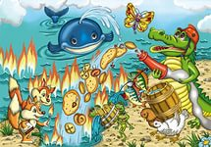 | Бабочка
2 | В сказке «Дюймовочка» у колдуньи было куплено волшебное зернышко.  Назовите это злаковое растение. | 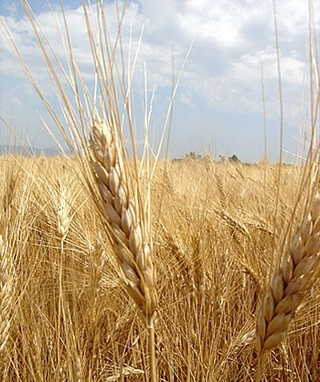 | Ячмень  Ячменное
3 | Назовите имя мальчика-луковки и главного героя сказки Джанни Родари, который мог довести до слёз любого, кто дёрнет его за волосы. | 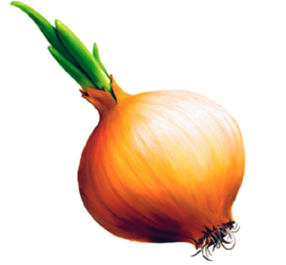 | Чиполлино
4 | «В одном густом тропическом лесу жил да был очень забавный зверёк. Звали его ***. Вернее, сначала его никак не звали, пока он жил в своём тропическом лесу. А назвали его *** потом, когда он из леса уехал и встретился с людьми. Ведь это же люди дают зверям имена…»  Назовите имя героя сказки, о котором идет речь. |  | Чебурашка
5 | «А знал он много потому, что читал разные книги. Эти книги лежали у него и на столе, и под столом, и на кровати, и под кроватью. В его комнате не было такого места, где бы не лежали книги…».  Назовите имя героя сказки, о котором идет речь. | 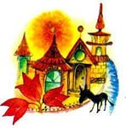 | Знайка
6 | «Я хочу лежать в постели с высокой-превысокой температурой. И ты меня спросишь, не хочу ли я чего-нибудь, и я тебе отвечу, что мне ничего не нужно. Ничего, кроме огромного торта, нескольких коробок печенья, горы шоколада и большого-пребольшого куля конфет». Назовите героя сказки, которому принадлежат эти слова. |  | Карлсон
7 | «На самой обыкновенной улице, в самом  обыкновенном доме живет самая обыкновенная шведская семья по фамилии Свантесон. Семья эта состоит из самого обыкновенного папы, самой обыкновенной мамы и трех самых обыкновенных ребят-Боссе, Бетан и Малыша». Назовите город, в котором проживала семья Свантесон. | 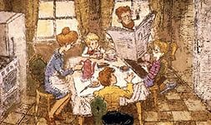 | Стокгольм
8 | Какое слово складывал Кай в сказке «Снежная королева» из льдинок?  В ответе запишите это слово. | 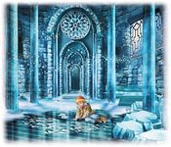 | Вечность
9 | Сколько лет рыбачил старик из сказки А. С. Пушкина о золотой рыбке? В ответе запишите только число. | 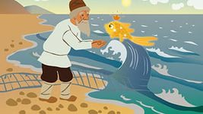 | 33
10 | В какой сказке Корнея Ивановича Чуковского морж проглотил морского ежа?  Назовите эту сказку. | 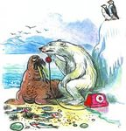 | Телефон
11 | Кто закукарекал в сказке Корнея Ивановича Чуковского «Путаница»? | 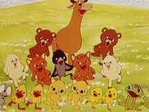 | Медведь
12 | Как звали отца Чиполлино?  В ответе укажите только его имя. | 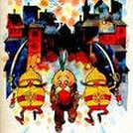 | Чиполлоне
13 | Сколько детей было у короля в сказке «Дикие лебеди». В ответе укажите только число. | 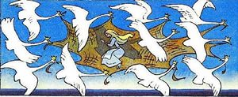 | 12
14 | Как назывался город, в котором жили Незнайка и его друзья? | 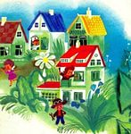 | Цветочный
15 | Какая сказка начинается следующими словами: «Шёл по дороге солдат: раз-два, раз-два. Ранец за спиной, сабля на боку. Шёл он домой с войны. По дороге встретилась ему старая ведьма».  В ответе укажите только название сказки. | 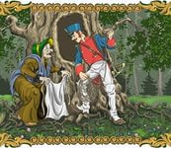 | Огниво
16 | Найдите в таблице героя сказки.  В ответ запишите найденное слово. | 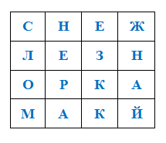 | Незнайка
17 | Найдите в таблице героя сказки.  В ответ запишите найденное слово. | 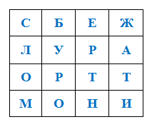 | Буратино
18 | Расшифруйте имя героя сказки:  В слове буквы перепутали свои места. Расставив правильно буквы, ты узнаешь, какой герой сказки тут «зашифрован». | Снелобежка | Белоснежка
19 | Расшифруйте имя героя сказки:  В слове буквы перепутали свои места. Расставив правильно буквы, ты узнаешь, какой герой сказки тут «зашифрован». | Ласурочка | Русалочка
20 | Расшифруйте имя героя сказки:  В слове буквы перепутали свои места. Расставив правильно буквы, ты узнаешь, какой герой сказки тут «зашифрован». | Аргед | Герда

